weber.xerm 850 Plus, Fliesenkleber für das Dünn- und Mittelbettverfahren

Saint-Gobain Weber

Eigenschaften

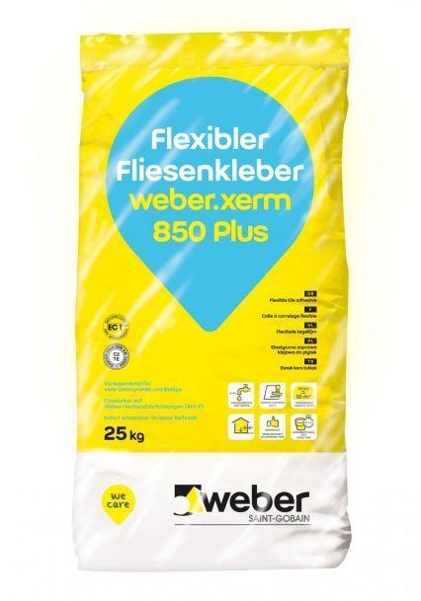

GTIN:

4011361187497

HAN:

378717